Green screen app
Stap 1: Open een nieuw project.
1. Open de app.  2. Duw op het plusteken. | 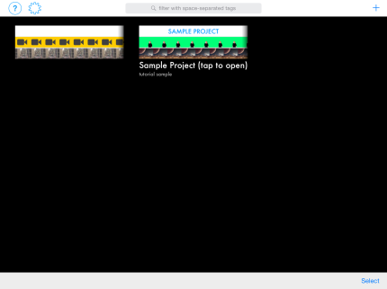
Stap 2: Kies eerst een achtergrond.
Kies eerst de achtergrond. Het programma maakt gebruik van layers (=lagen).  Tik daarom op het 3de plusteken. Kies ‘Image’.  Kies vervolgens een afbeelding uit je filmrol.  Het pictogram is nu gewijzigd.  Om de afbeelding te verwijderen, tik je op het kruisje.  Om een tweede afbeelding als achtergrond in te voegen, schuif je de tijdlijn een aantal seconden verder. Tik nu in de 3de laag opnieuw op het plusteken. Kies een 2de afbeelding uit je filmrol. | 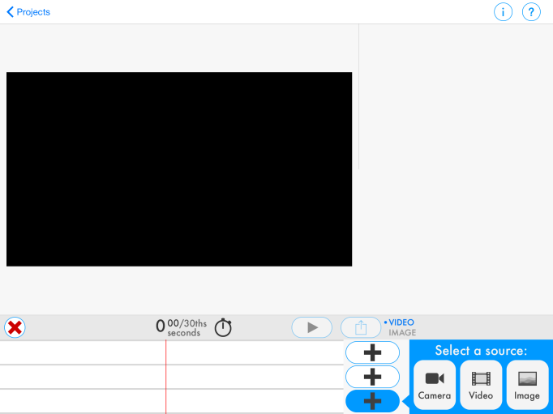
Stap 3: Video testen.
1. Tik op het 2de plusteken en kies ‘Camera’.
2. Ga in een lichte plaats voor een muur of deur staan met een effen kleur (geen wit of zwart of kleur van kleding die je aanhebt.) Een groene matte achtergrond werkt nog het beste!
3. Draai met het wieltje tot je je testpersoon goed ziet met de afbeelding die je koos als achtergrond.

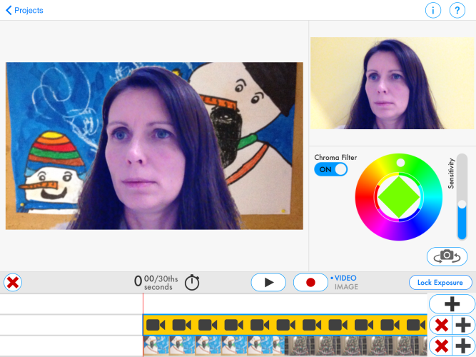
4. Tik op ‘Lock Exposure’.
5. Tik nu op de playknop en test. Kijk goed naar de timer en onthoudt de tijd waarop je wil dat de achtergrond wijzigt.
6. Duw 2 seconden op de eerste achtergrondafbeelding in de tijdlijn. Er verschijnen nu blauwe hendeltjes. Duw weer 2 seconden lang op het laatste hendeltje en schuif er mee tot aan de juiste tijd.

Stap 4: Je filmpje maken.
1. Tik op de recordknop. De klok telt af. Neem op.
2. Tik op de ‘play’-knop om je video te bekijken.
Tik op ‘Done’.
Tik op ‘Discard this Video’ om terug te keren naar het editorscherm.
Tik op ‘Save to the Camera Roll’ om je video op te slaan.

Tip!
Houd het simpel. Beperk het aantal achtergronden.
- Verdeel de rollen:
- Iemand kan met de gratis app ‘teleprompter 2 Free’ de tekst op een autocue plaatsen.
- Iemand zoekt de nodige achtergrondafbeeldingen en geeft bij het filmen een sein wanneer deze wijzigen.
- Iemand filmt.
- Iemand spreekt.

- Gebruik de app teleprompter 2 Free om één ipad te gebruiken als autocue. Laat een 2de ll. op de schouders van de ll. die de autocue laat zien de ipad met greenscreen vasthouden, zodat deze stabiel staat om te filmen.

